**МІНІСТЕРСТВО ОСВІТИ І НАУКИ УКРАЇНИ**

**ДЕРЖАВНИЙ УНІВЕРСИТЕТ ІНФОРМАЦІЙНО-ТЕЛЕКОМУНІКАЦІЙНИХ ТЕХНОЛОГІЙ**

**КАФЕДРА ІНЖЕНЕРІЇ ПРОГРАМНОГО ЗАБЕЗПЕЧЕННЯ**

***КУРСОВА РОБОТА***

на тему:

***«Побудова графіків функції»***

з предмету об’єктно орієнтовне програмування ***С#***

студента **2** курсу групи **ПД-24**

кафедри інженерії програмного забезпечення

**Стаценко Володимир Костянтинович**

Викладач

аспірант, асистент кафедри

інженерії програмного забезпечення,

**Гребенюк Віктор Вікторович**

Оцінка:

-Київ 2023-

**ЗМІСТ**

ВСТУП 3

1. Розділ: теоретичний огляд 4

2. Розділ 2: Опис роботи 5

2.1. Підрозділ до 2 5

ВИСНОВКИ 6

Список використаної літератури 7

Додаток 1. 8

# ВСТУП

Текст набирається в стилі Times New Roman – 14 шрифт основний текст, 16 і жирним заголовки. Вирівнювання по ширині сторінки. Міжрядковий відступ 1,5, підступ по краям з ліва 0,2см., з права 0,2см., перший рядок на 1,25см.

# Розділ: теоретичний огляд

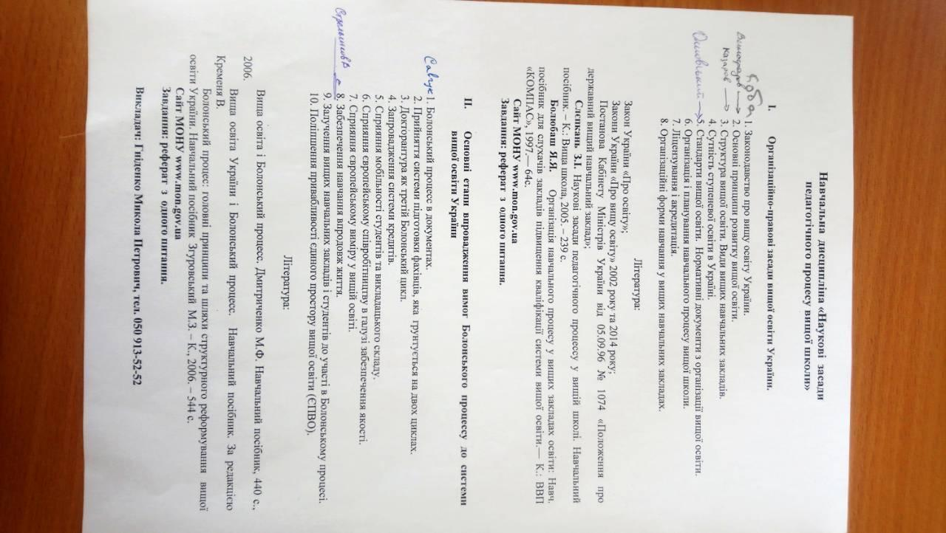

Рис.1.1. Завдання по якомусь предмету

${\left(x+a\right)}^{n}=\sum_{k=0}^{n}{}\left(\frac{n}{k}\right)x^{k}a^{n-k}$ (1)

|  |  |  |
| --- | --- | --- |
|  |  |  |
|  |  |  |
|  |  |  |
|  |  |  |

Таблиця.1.1. Якась таблиця

# Розділ 2: Опис роботи

## Підрозділ до 2

# ВИСНОВКИ

# Список використаної літератури

1. Applied Bayesian Forecasting and Time Series Analysis - Andy Pole, Mike West, Jeff Harrison: Chapman & HALL/CRC – 2013.: Р.156-267
2. Introduction to Time Series Analysis and Forecasting - Douglas C. Montgomery, Cheryl L. Jennings: Willey – 2008.: Р.213-298
3. SAS for Forecasting Time Series, 2nd Edition - John C. Brocklebank, David A. Dickey: SAS – 2009.: Р.187-290
4. Multivariate Time Series Analysis: With R and Financial Applications 1st Edition – Ruey S. Tsay: Wiley – 2010.: Р.355-467
5. Introductory Time Series with R – Paul S.P. Cowpertwait, Andrew V. Metcalfe: Springer – 2011.: Р.318-401
6. Питання безпеки та контролю інформаційних систем. [Електронний ресурс]. - Режим доступу: <http://ism.flybb.ru/topic164.html>

# Додаток 1.

Сюди ви НЕ вставляєте код своєї програми!!! Додавайте помилання на репозиторій!!!